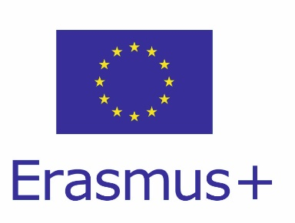

REGISTRACIJSKI OBRAZAC ZA SUDJELOVANJE NA STRUČNOJ PRAKSI

Podaci o učeniku:
Ime i prezime: ______________________________________ , Razred: ______________
Zanimanje: _______________________________________________________________
Datum rođenja:________________________ OIB: _______________________________
Adresa: ______________________________________ Mjesto: _____________________
Tel: _____________________________ Mob: ___________________________________
e-mail: ___________________________________________________________________
Podaci o roditeljima:
Ime i prezime roditelja: ______________________________________________________
Adresa: ________________________________ Grad: _____________________________
Tel: ____________________________________ Mob: _____________________________

Prijava za stručnu praksu: /zaokružiti/

- Italija – Bolonja od 25. studenog 2018. do 15. prosinca 2018.

- Portugal – Braga – od 11. ožujka 2019. do 29. ožujka 2018.

